Lab ?: ??????????

# Design Explanation

## Scan Chain Design

首先，跟著規格設計Scan DFF。

接下來，利用內建的乘法運算子實作乘法器，再將資料打回Scan DFF。

## Built In Self Test

跟著規格設計BIST即可。

## Mealy Machine Pattern Detector

首先，把待匹配的模式放進去字典樹裡面。

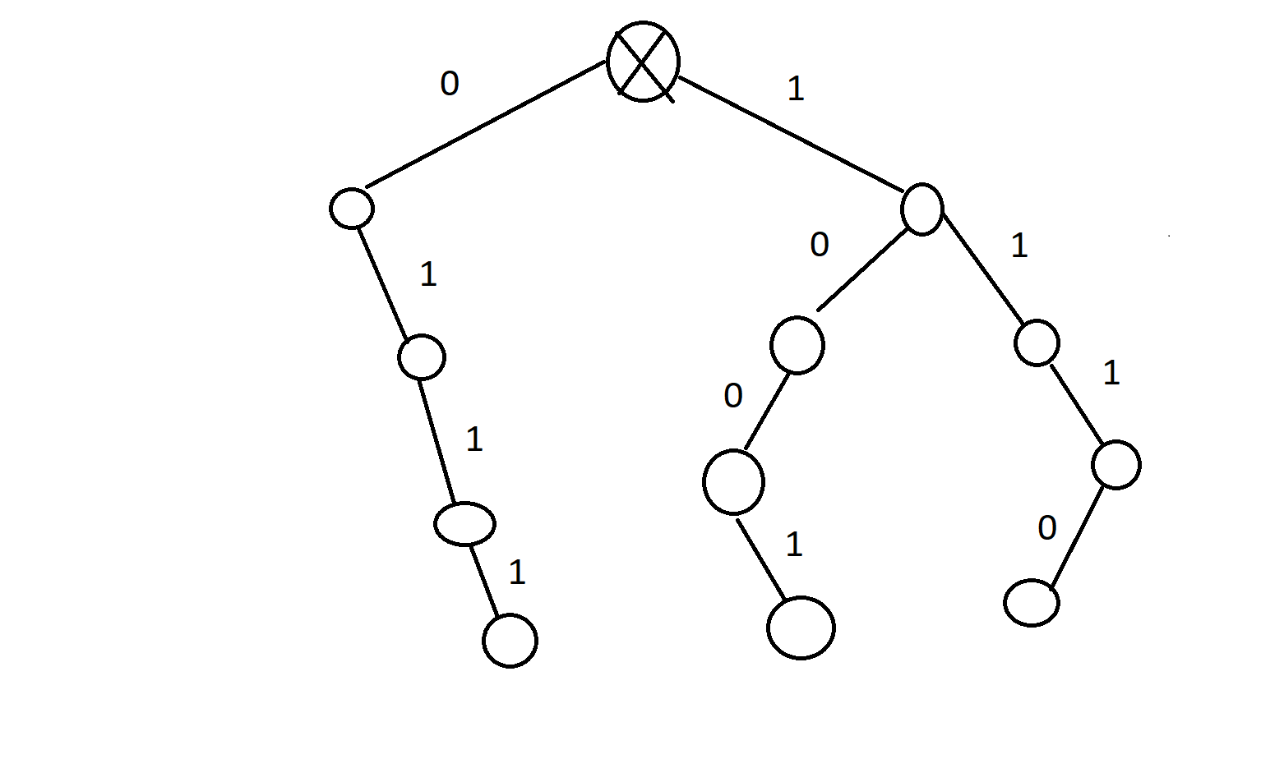

接下來，利用廣度優先搜索，將字典樹編譯成Aho-Corasick自動機。在做廣度優先搜索時，如果父節點的失配節點沒有對應的字元節點，那就再往父節點失配節點的節點找，直到走回根結點，這樣就能編譯Aho-Corasick自動機了。

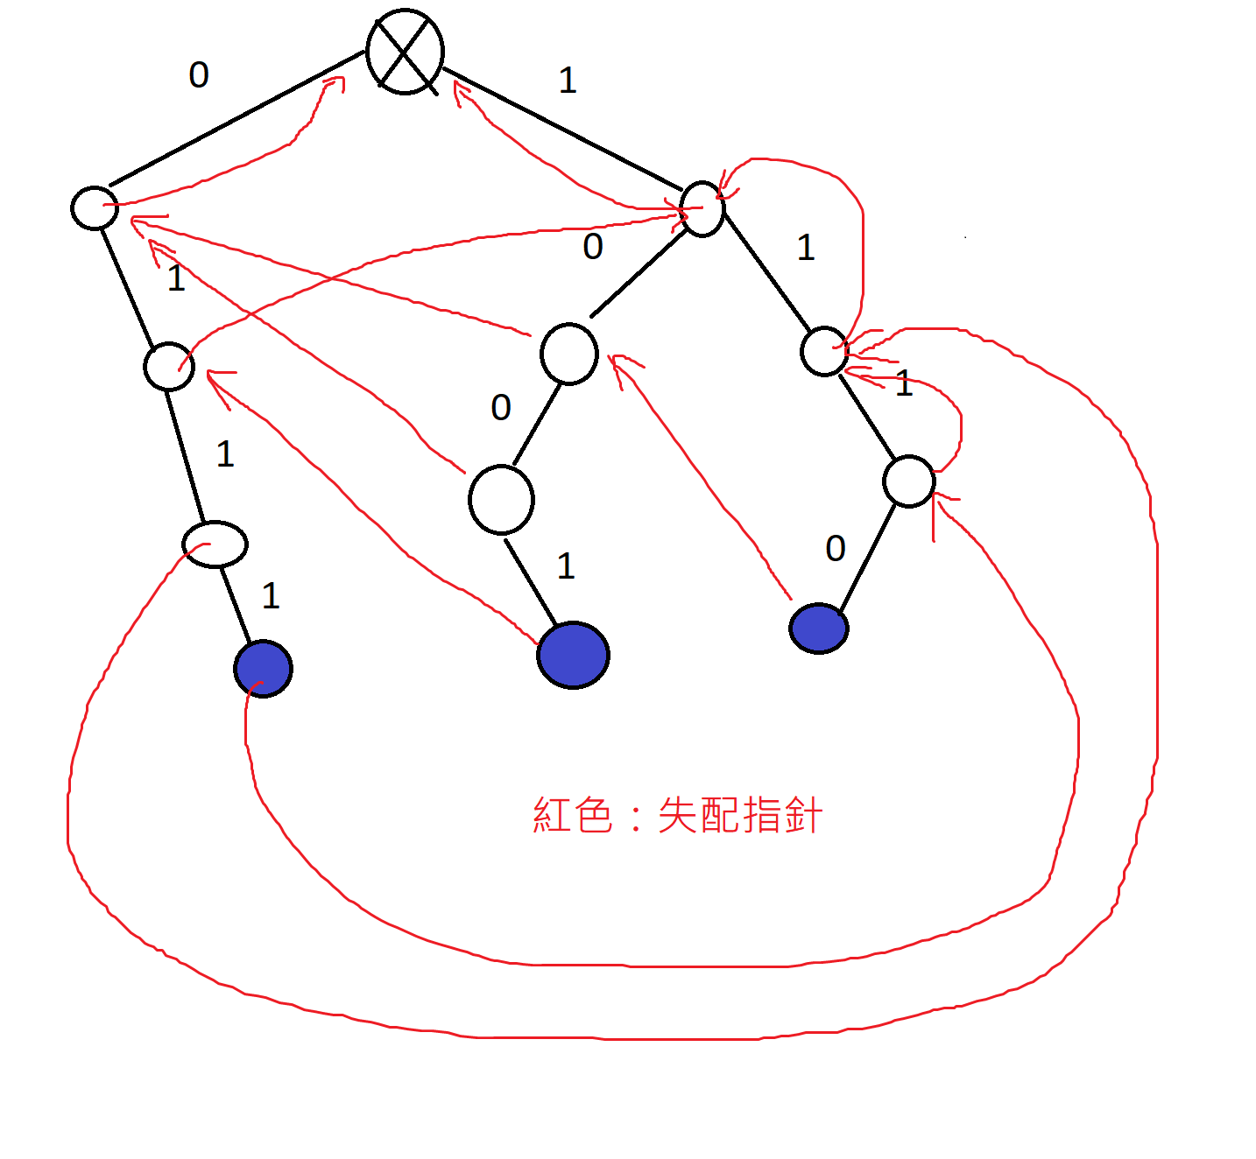

將Aho-Corasick自動機的失配指針指向跳轉的終點，並且移除不可能走到的邊，即可將Aho-Corasick自動機轉換為Moore自動機。粗框框的節點代表找到匹配，邊權代表輸入資料，沒有邊就是自環。

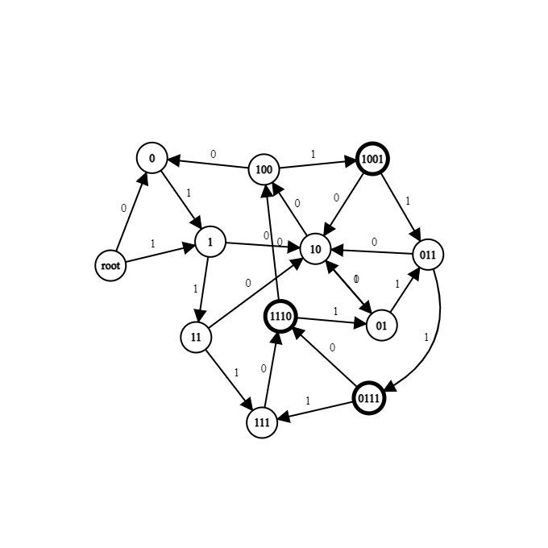

將Moore自動機轉為Mealy自動機即可。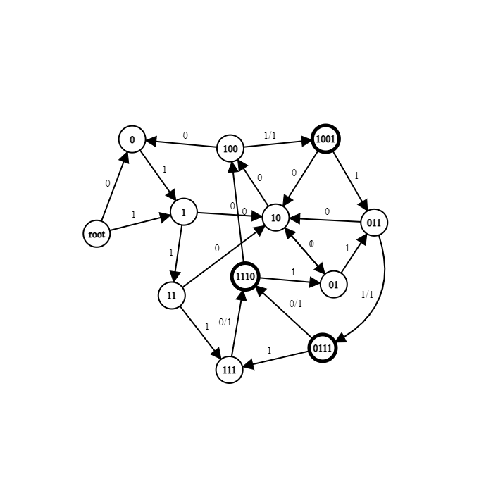

# Design Verification

## Scan Chain Design

# Contribution

## Lawrence Wu

## Ariel Chang

# What have we learned?

1. 好好寫測試
2. 肥到爆的程式碼不是好程式碼